МУНИЦИПАЛЬНОЕ КАЗЕННОЕ ОБРАЗОВАТЕЛЬНОЕ УЧЕРЕЖДЕНИЕ КВИТОКСКАЯ СОШ №1
(С/П КВИТОКСКИЙ ДЕТСКИЙ САД «ЧЕБУРАШКА»)

ПРОЕКТНАЯ ДЕЯТЕЛЬНОСТЬ
СТАРШЕЙ СМЕШАННОЙ ГРУППЫ
«ЗАЩИТНИКИ ОТЕЧЕСТВА»

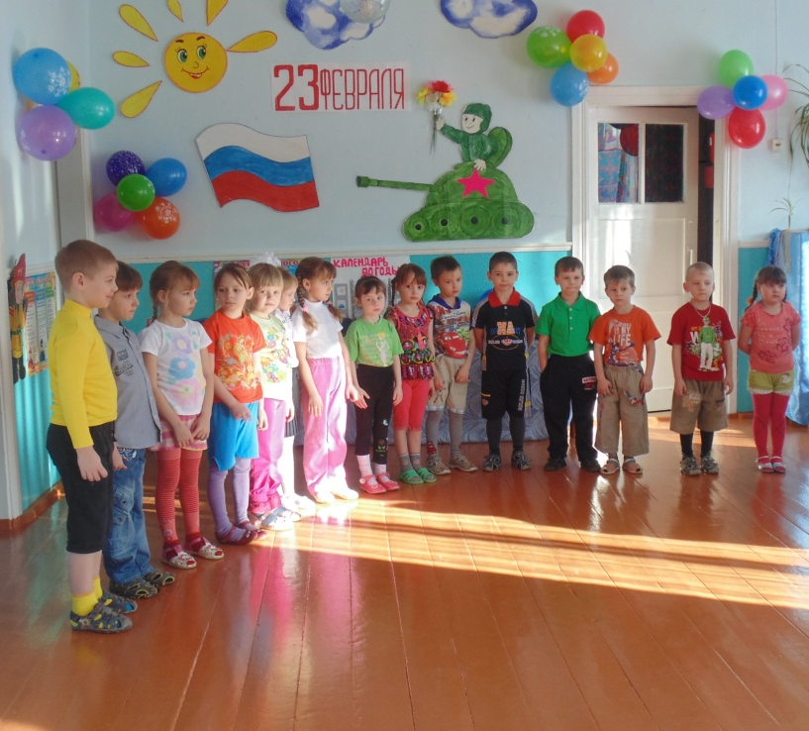

Подготовила и провела
Воспитатель старшей смешанной группы
Велигдус О.В.

ФЕВРАЛЬ 2015 ГОД

Проблема: не сформированность у детей знаний о празднике Дня Защитника Отечества, отсутствие интереса к Российской армии.
Обоснование проблемы: недостаточный уровень знаний о Российской армии; формирование гендерной принадлежности; отсутствие желания в будущем стать защитником Отечества.
Актуальность проекта: дети по своей сути очень любознательны. Им будет интересно узнать о защитниках Родины. Реализация данного проекта позволит сформировать у детей знания о празднике 23 февраля, расширит их познания об истории родной страны, позволит воспитать желание идти в армию, защищать свою страну и своих близких.
Цель проекта:
1. Познакомить детей с историей и традициями праздника 23 февраля — Днем Защитника Отечества.
2. Способствовать развитию нравственного воспитания, воспитывать уважительное отношение к защитникам нашей Родины.
3. Закрепить знания об армии России, видах вооруженных сил.
4. Познакомить с героями разных поколений, учить узнавать их по фотографиям.
5. Способствовать развитию связной речи, навыков общения со взрослыми и сверстниками.
Задачи проекта:
Формирование социально — нравственного воспитания, уважительного отношения ко взрослым, к защитникам Отечества, ветеранам войны. Познакомить детей с историей и традициями праздника 23 февраля.
Тип проекта: исследовательский, познавательно-речевой.
Вид проекта: краткосрочный, групповой.
Сроки реализации проекта: две недели.
Участники проекта: дети старшей смешанной группы, воспитатели, родители.
Предполагаемый результат проекта:
· Формирование у детей знаний о празднике 23 февраля, его истории и традициях.
· Расширить представления детей об армии России, ее защитниках (познакомить с видами вооруженных сил).
· Познакомить с героями разных поколений, учить узнавать их по фотографиям, на картинах известных художников.
· Саморазвитие ребенка.
· Активизация словаря, развитие коммуникативных умений и навыков взаимодействия с окружающими людьми (взрослыми и детьми).
· Совместное творчество родителей и детей. Участие в данном проекте поможет детям научиться добывать информацию из различных источников, систематизировать полученные знания и применять их в различных видах детской деятельности.
ЭТАПЫ РЕАЛИЗАЦИИ ПРОЕКТА:
I этап — подготовительный
1. Изучение методической и специальной литературы по теме проекта.
2. Подбор наглядного и демонстрационного материала, стихов, загадок, чистоговорок, пословиц по теме проекта.
3. Подбор технических средств обучения:
· Мультфильм «Три богатыря», отрывок из фильма «Руслан и Людмила».
4. Создание мультимедийной презентации «23 февраля».
5. Оснащение развивающей среды:
6. Оформление родительского уголка: информация о проекте, рекомендации по теме проекта, создание газеты «Наши защитники»
7. Спортивный уголок: комплексы утренней гимнастики с упражнениями по теме проекта; картотека подвижных игр, физкультминуток.
II этап — основной
1. Непосредственная образовательная деятельность.
Познание. Ознакомление с окружающим мира, социально — личностного развития, воспитание нравственности и патриотичности. Развитие художественно — эстетической деятельности и речевой активности. Физическое развитие.
Здоровье. Физическая культура: проведение физкультурных эстафет в зале и на прогулке.
Введение в художественную литературу: былина «Илья Муромец и Соловей — разбойник» Г.Х. Андерсена «Огниво», Е. Александрова «Будущим защитникам Отечества», Н. Мигунова «Защитники Отечества», Е. Трушина «Посвящается героям», В. Косовицкий «Будущий мужчина». Беседа, рассматривание портретов военноначальников разного времени (обсуждение сходства и различия их внешнего вида, определение характера), разучивание стихотворений ко Дню Защитника Отечества.
Речевое беседы по теме «Мои близкие», «Я — защитник», «Вооруженные силы России», «Военные профессии», по картине Васнецова «Три богатыря» Познание. воспитание нравственности и патриотичности у детей, познакомить с героями разных поколений, с видами вооруженных сил, строим корабли, самолеты.
Художественно — эстетическое творчество: слушание музыки (военный марш), рисование «Солдат — защитник Родины», лепка «Защитники страны», коллективная аппликация «На страже Родины», разучивание песни «Наша Родина сильна», «Все мы моряки».
2. Совместная деятельность взрослых и детей в ходе режимных моментов.
· Утренняя гимнастика
· «Я одеваюсь, как солдат, быстрее всех» (эстафета при сборе на прогулку)
· Подвижные игры в зале «Служебные собаки» (перелезаем через «гусеницу», «Мы — разведчики» (проползаем под веревкой, не задевая ее).
· Ситуативные беседы, беседы — рассуждения.
· Рассматривание альбомов, иллюстраций, открыток и энциклопедий по теме проекта.
· Чтение рассказов, стихотворений, энциклопедической информации.
· Игровая деятельность: дидактические игры настольно — печатные игры, развивающие игры по теме проекта, внесение военной и медицинской формы в сюжетно — ролевые игры «Сестра милосердия».
3. Самостоятельная деятельность детей в уголках развития.
4. Работа с родителями:
· Знакомство родителей с темой проекта
· Привлечение родителей к созданию газеты «Мой любимый папочка», рекомендации по теме проекта.
· Привлечение родителей к совместной художественно эстетической деятельности.
III этап — заключительный
· Выставка детских работ по рисованию « мой папа солдат — защитник Родины», лепка «Защитники страны», аппликация открытка для папы «На страже Родины».
· Подведение итогов по реализации проекта. Спортивный праздник «папа мама я спортивная семья»
· Обобщение опыта работы по проекту и представление его на педсовете.
Выводы: участие в проекте позволило детям удовлетворить познавательную активность. Дети заинтересовались темой праздника «23 февраля», совместно с родителями и воспитателями участвовали в проектной деятельности. Дети смогли повысить собственную самооценку, они внесли вклад в общее дело, радовались своим успехам и успехам своих товарищей, ощущали свою значимость в группе.

Спортивный праздник «Папа мама я – спортивная семья»
Цель: привить патриотические чувства к своей родине, способствовать развитию ловкости, быстроты, координации движения посредствам музыкальных и спортивно- игровых заданий, закрепить разученный музыкальный репертуар, содействовать проявлению активности и самостоятельности.
Оборудование: 3 куба, флажки по количеству выступающих детей, 12 воздушных шарика, 18 колпачков, 9 пластмассовых мячика, буквы для слов «Россия» и «Родина», «Страна» (для третьей команды), 2 тоннеля, 12 мешочка с песком, 6 лоточка пластмассовых, 2 корзины, 2 косички, 20 шт. бумажных самолетиков 4 цветов, обручи 6 шт. диаметром 60 см.,, 2-3 обруча с привязанными к ним воздушными шарами.
Оформление зала: воздушные шары, флажки, гирлянды, рисунки, плакаты.
Под марш дети входят в зал, выстраиваются возле стульчиков.
Ведущий:
Друзья! День нашей армии сегодня!
Сильнее ее на свете нет.
Привет защитникам народа!
Российской армии –
Дети: Привет!
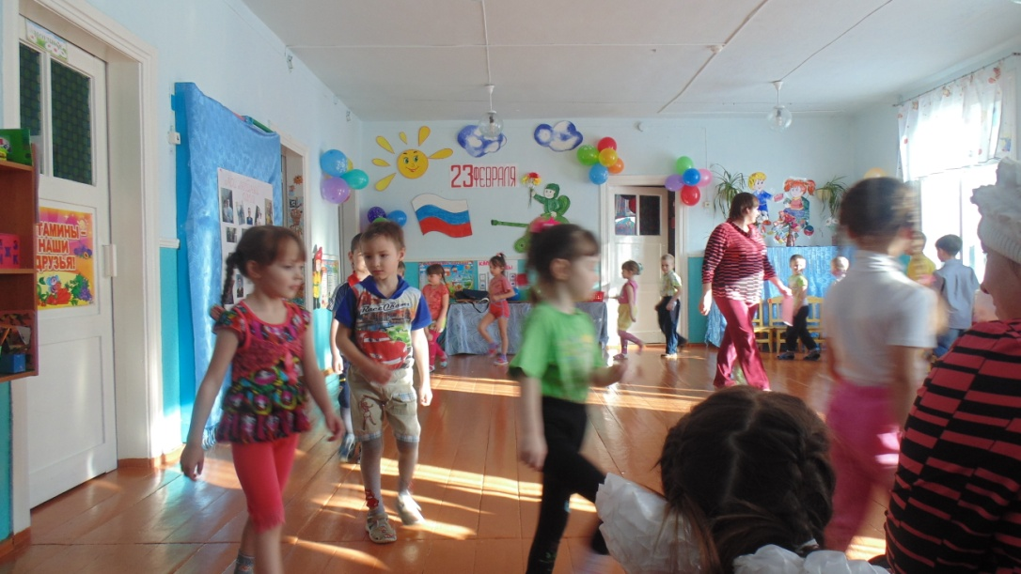

Ведущий: Дорогие ребята и уважаемые гости! Сегодня мы отмечаем замечательный праздник – День защитника Отечества. Все мы любим и ценим бойцов Российской армии. Они стоят на страже мира. Героев армии знает вся страна. И многие из вас хотят быть похожими на них – сильными, смелыми, трудолюбивыми, готовыми преодолеть все опасности. Давайте все дружно поприветствуем наших дорогих гостей, ветеранов Великой Отечественной Войны, которые защищали нашу страну и юных защитников Отечества в мирное время, это наши солдаты
Дети исполняют песню «Защитники страны»
.
Ведущий: Чтоб Россию охранять,
Сильным, ловким надо стать.
Начинаем тренировку,
Проявите-ка сноровку!

По плечу победа смелым,
Ждет того большой успех,
Кто, не дрогнув, если нужно,
Вступит в бой один за всех.

Ведущий: Болельщики займите свои места в зрительном зале. Команды - на старт!

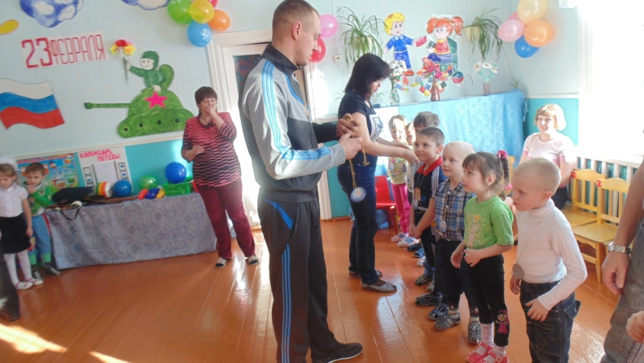

1-я эстафета: « Гонка в обручах - папа в обруче оббегает флажок, берет маму - вместе оббегают, берут ребенка – возвращаются на место."

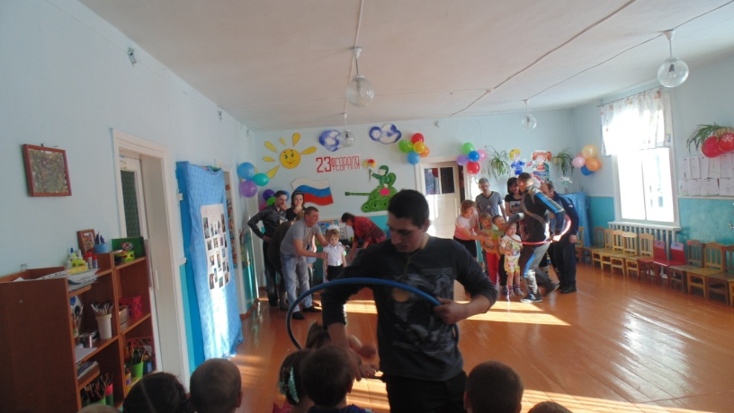

2-я эстафета: "Троеборье - ребенок бежит, подлезает под дугу, берет мяч, несет назад; мама несет мяч на двух палках, перешагнув дугу; папа ведет мяч обводит вокруг дуги."
3-я эстафета: "Неуловимый шарик - к ногам прикреплено по шарику - надо лопнуть шарик соперника"
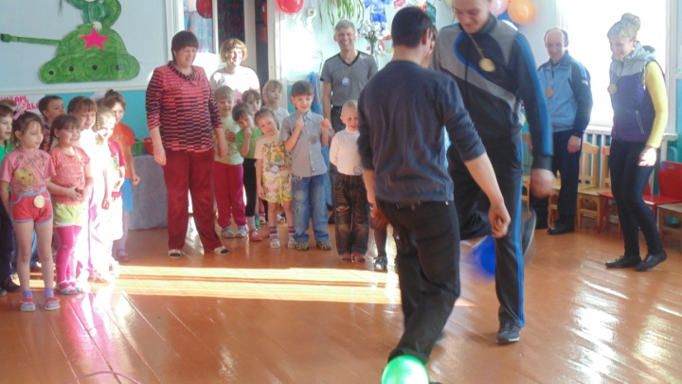

4-й конкурс: (участвуют по одной семье от каждой команды). Кто больше соберет кеглей с завязанными глазами.

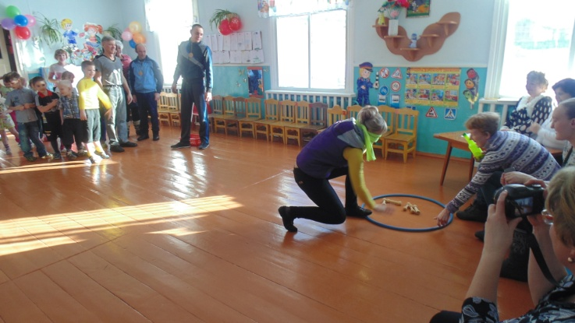

5-я эстафета с обручами.
1-й этап. Дети бегут змейкой вокруг обручей, назад возвращаются по прямой.
2-ой этап. Родители выполняют прыжки через обручи, назад — бегом.
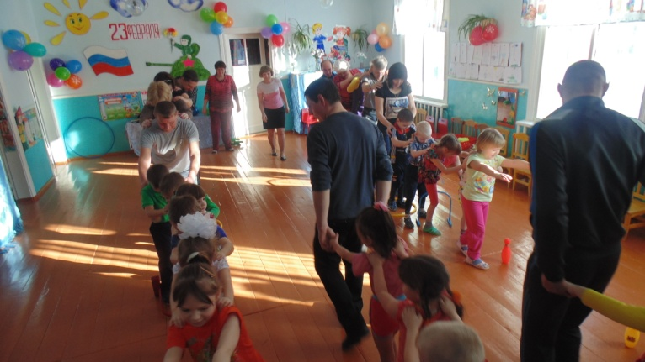

6-я эстафета. «Донеси своего ребенка» Взять своего ребенка на руки, донести до пирамиды и обратно (на скорость)
Музыкальная пауза (танец)
7-я эстафета. «Водоносы» Бег наперегонки, не расплескивая воду в кружке. Побеждает та команда, у которой осталось больше воды в кружке.
Молодцы команды. Пока жюри подводит итоги, мы приглашаем всех участников потанцевать. (Звучит веселая музыка)
Жюри подводит итоги.
Ведущий: А сейчас в исполнении детей подготовительной группы для Вас прозвучит песня «Моя армия»
Вручение дипломов, подарков всем участникам праздника
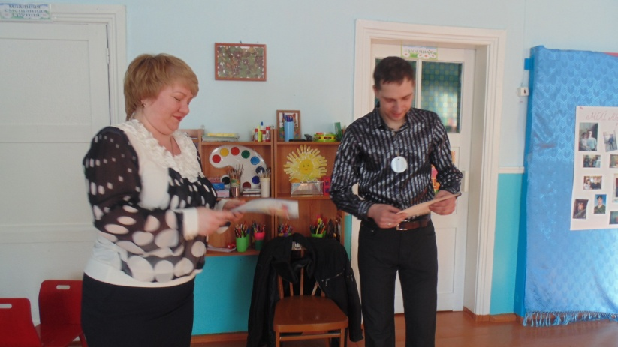

Ведущий: Пусть светит солнце в мирном небе
И не зовет труба в поход.
Чтоб только на ученьях солдат
В атаку шел вперед.
Пусть вместо взрывов гром весенний
Природу будит ото сна,
А наши дети спят спокойно
Сегодня, завтра и всегда!
Здоровья крепкого и счастья
Всем тем, кто мир наш отстоял.
И кто его сегодня охраняет
И кто сполна долг Родине отдал!

На этом наш праздник заканчивается. Спасибо, до свидания.
